科技馆踩点报告

踩点时间：2019年9月27日

踩点人：张军、张尉、宋兰英、张洲

**一、场地分析**

（一）地理位置

北京市朝阳区北辰东路5号，奥林匹克公园中心区东北部，鸟巢正北1公里。

（二）联系方式： 10 5904 1000

（三）场地概况

1.场地面积

一共分为四层：一层分为科学乐园和华夏之光两个部分；二层分为AB两个厅；三层有ABCD四个厅(B厅暂时关闭)；四层AB两个厅。

总体场地较大，具体能容纳的人数需要分展品大小，最好分时段分小组学习。

2.营业时间、票价及优惠

开放时间：星期二至星期日9:30—17:00

闭馆时间：星期一（国家法定节假日除外）、除夕、初一、初二

票价：

普通票：30元/人

学生票：20元/人

团体普通票：20元/人

团体学生票：15元/人

3.是否是社会大课堂资源单位。

不属于社会大课堂资源单位

4.讲解信息

没有专门讲解时间，只有定时体验项目

1. 科普知识

见另附mindmaster文件

6.平面图

一层：

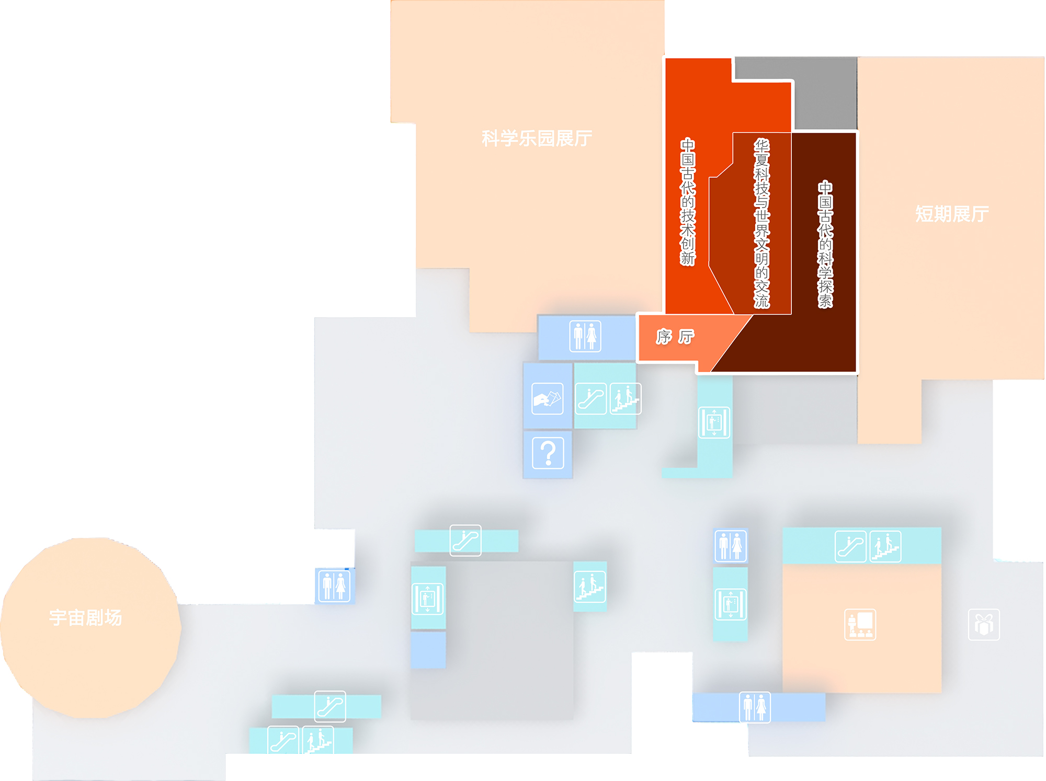

二层：

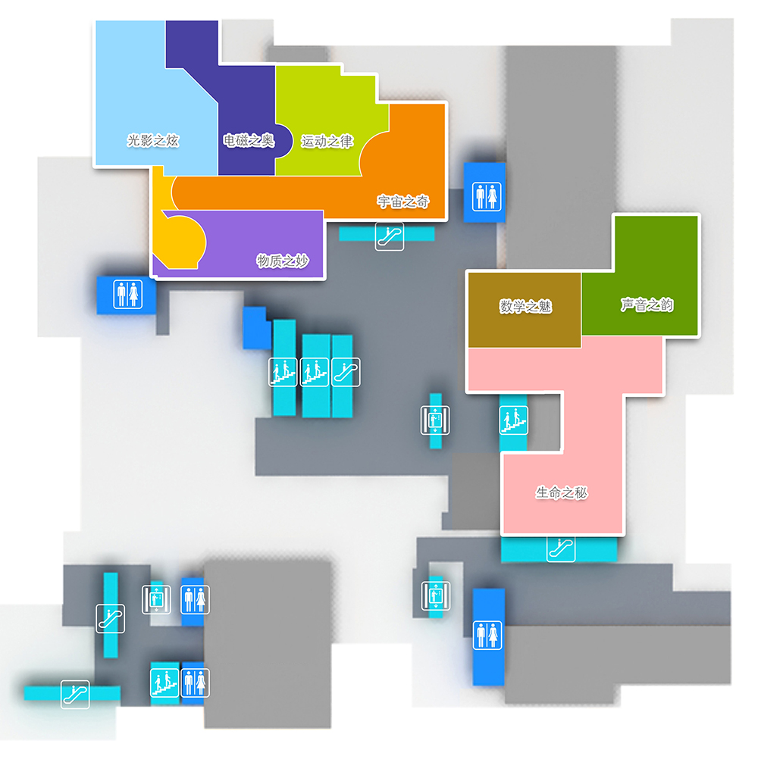

三层：

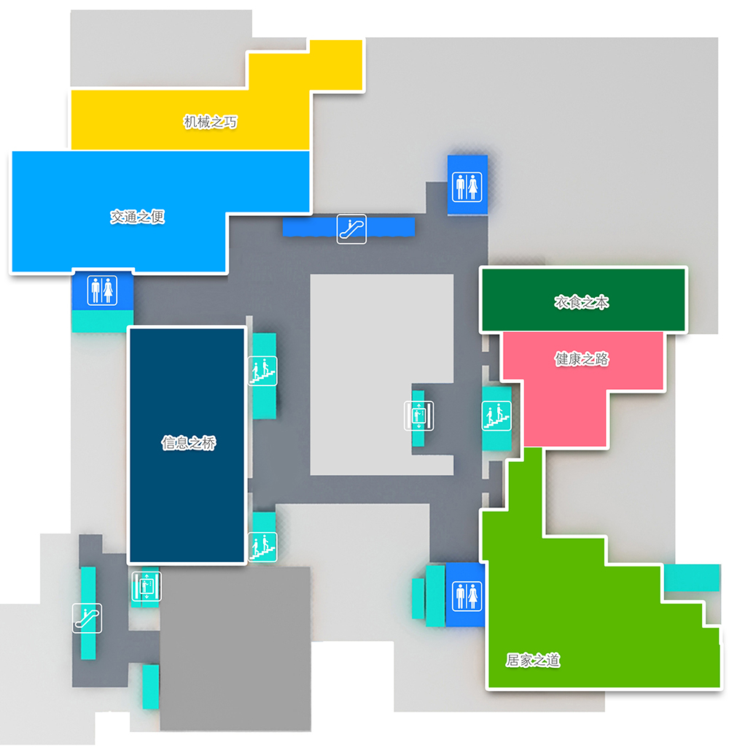

四层：

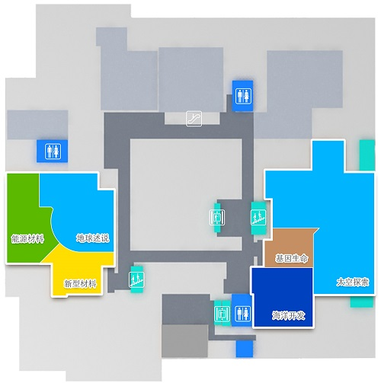

7.厕所

每层有三到四个厕所，具体位置见上图

8.就餐点

负一层有餐厅

9.安全隐患

除台阶外，场馆地面平坦，安全隐患较小。

10.活动最佳时间

建议排到周二到四

11.**特殊要求**

* 扩音设备：
* 活动进行：

12.活动周边交通情况

在奥体内部，周围车辆较少

13.**场地入口出口确定**

建议西门进去东门出。

14.**停车地点**

**二、可实施课程分析**

（一）主要展品

见mindmaster文件。

1. 初步课程设计思路

|  |  |
| --- | --- |
| **主题** | 汽车之我鉴 |
| **目的** | 让学生知道不同种类车的区别，同时了解汽车制造，学习巩固汽车所涉及到的物理知识还有行车安全 |
| **具体思路** | ①活动主要以老师设问并设计悬念为主  ②要多类比生活中的其他例子  ③科技馆的展品尽量应用起来  ④避免单讲概念，基本概念要由活动或游戏引出  以汽车功能、大小、动力方式等不同方面为导向，由学生自由发挥引出多种不同类型的车，老师介绍车的主要组成部分。最终讲课主线为动力产生——动力传动——制动为主线。   1. 动力产生   涉及知识：功和内能转化，动能和势能，热机的效率  车辆如何才能行走？他靠什么？  什么是动力？  动力从何而来？  动力来源是其他能的转化，那么转化效率是什么？  （2）动力传动  涉及知识：杠杆、滑轮、机械效率  当有动力，汽车是如何动起来的呢？不同车辆有什么区别？  （3）制动  涉及知识：惯性、摩擦力、二力平衡  当汽车开始行走，他的受力情况如何？  减速加速怎么回事？  怎么刹车才能保证行车安全？ |

|  |  |
| --- | --- |
| **主题** | 诺亚方舟 |
| **目的** | 海洋作为我们地球上面积最大的部分，很多人的假日旅行选择了邮轮快艇等方式，通过这节课让学生了解海上航行常识，以及对船有更深刻的认识 |
| **具体思路** | ①活动主要以老师设问并设计悬念为主  ②要多类比生活中的其他例子  ③科技馆的展品尽量应用起来  ④避免单讲概念，基本概念要由活动或游戏引出  以船体功能、大小、动力方式不同方面为导向，由学生自由发挥引出多种不同类型的船，老师介绍船的主要组成部分。最终讲课以船正常航行为导向，主线为船可以飘在海面的原因——如何保证正确航行方向——如何保证水下安全   1. 涉及知识：浮力   什么是浮力？  他是如何产生的？  他如何保证船只正常飘在海面？   1. 涉及知识:磁场   怎样保证船在海面不迷失方向，古时候和现在分别如何找到正确的航行方向？   1. 涉及知识：质量与密度、声现象、重心   保证不容易侧翻，船如何设计？  如何利用声呐确定海底情况？  当船只沉没或有事故人掉到海里的时候如何保证安全？ |

|  |  |
| --- | --- |
| **主题** | 电之魅 |
| **目的** | 让学生了解安全用电常识，知道电力的来源以及它是如何利用电路为我们的生活提供便利的 |
| **具体思路** | ①活动主要以老师设问并设计悬念为主  ②要多类比生活中的其他例子  ③科技馆的展品尽量应用起来  ④避免单讲概念，基本概念要由活动或游戏引出  先让学生举例自然界在哪里见过电？家里有什么用电器？由这个引出这节课的主线为电的产生——电的传送——电的使用   1. 涉及知识：电流和电压的基本概念   你见过什么方式的发电呢？  电流是什么？如何产生?  电压是什么？与生活有什么联系？   1. 涉及知识:电功率、导电性，欧姆定律   你见过的导电物质有什么？  电线有什么材质？  输电过程中如何保证尽量少的损耗？   1. 涉及知识：电路、电与磁、电功率   家里的电路是如何布置的？  你平常见过什么用电设备？  常用家用电器中的电动机是怎么工作的？ |

|  |  |
| --- | --- |
| **主题** | **中国机长** |
| **目的** | 价值体系  责任担当  问题解决  创意物化 |
| **具体思路** | 老师叠不同样式的飞机，问纸飞机可以飞起来的原因，参考youtube飞机不落地的原因，给出若干选项让学生选择（1）上升气流（2）地球重力  对流颠簸  飞机为何会失速坠毁？  飞机转弯？俯仰，横滚，偏航  飞机窗户为啥是圆形？  航天飞机  关于压力的实验  关于伯努利的实验    以飞机功能、大小、动力方式不同方面为导向，由学生自由发挥引出多种不同类型的飞机，老师介绍飞机的主要组成部分。最终讲课以飞机本身安全构造——飞机起飞降落时安全因素——大自然对飞机飞行过程的影响  （1）涉及知识：压强、阻力  飞机之所以能飞起来的原因是什么？  飞机机身为什么设计为圆形?  （2）涉及知识:速度、二力平衡，，作用力与反作用力，惯性  起飞速度太慢或太快会有什么结果?  降落时可能有哪些影响因素？如何解决？    （3）涉及知识：物态变化、自然现象的形成、导电  飞机飞行中会遇到什么天气？这些天气是如何形成的？  飞机遇到雷电怎么办？  飞机是否会遇到结冰？原因是啥？对飞行有啥影响？ |

|  |  |
| --- | --- |
| **主题** | 火星救援大揭秘 |
| **目的** | 让学生了解人生存的必备要求，同时对比地球的和火星的不同生活环境，进而学到各方面的物理知识 |
| **具体思路** | ①活动主要以老师设问并设计悬念为主  ②要多类比生活中的其他例子  ③科技馆的展品尽量应用起来  ④避免单讲概念，基本概念要由活动或游戏引出  以人类生存条件为导向，由学生发言列举人类生存的必备条件，人类身体需求为主线，学习涉及到的科学内容  （1）涉及知识：水资源、氧气、食物  没有天然水的条件下如何利用化学制造水？  如何制造氧气？  如何培育植物供食用？     1. 涉及知识：气压、电力   为什么要给自己和植物的生存空间保证一定的大气压？  电力来源有哪些方面？ |

|  |  |
| --- | --- |
| **主题** | 复仇者联盟 |
| **目的** | 从电影中的故事角色出发，以不同角色的不同特异技能为基础，讲解初中物理所涉及到的知识 |
| **具体思路** | ①活动主要以老师设问并设计悬念为主  ②要多类比生活中的其他例子  ③科技馆的展品尽量应用起来  ④避免单讲概念，基本概念要由活动或游戏引出  以复仇者联盟各种特异技能为梳理路线，展现他们特异技能所涵盖的物理知识，做好结合电影场景，讲解特定场景下的物理现象  涉及知识：压强、作用力  钢铁侠：保护服、飞行  涉及知识：质量、密度、自然天气、电  雷神：雷神锤，雷电  涉及知识：机械运动、惯性、力、动能、势能、机械能守恒  蜘蛛侠：吐丝 |